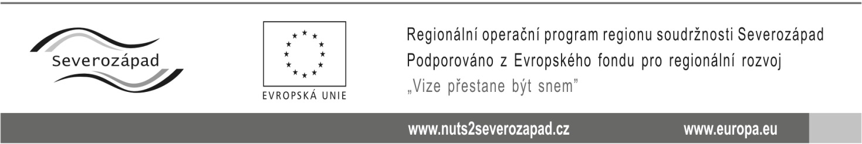

Příloha č. 2 ZD

Krycí list nabídky
na podlimitní veřejnou zakázku zadávanou v souladu s § 38 zákona č. 137/2006 Sb. „o veřejných zakázkách“ – zjednodušené podlimitní řízení

na realizaci stavebních prací:

Revitalizace středu obce Petrovice

Údaje o uchazeči:

Obchodní firma nebo název
(jedná-li se o právnickou osobu)
Obchodní firma nebo jméno a příjmení
(jedná-li se o fyzickou osobu)
Sídlo
(jedná-li se o právnickou osobu)
Místo podnikání popř. místo trvalého pobytu
(jedná-li se o fyzickou osobu)
Statutární zástupce uchazeče
Právní forma
IČ
DIČ
Kontaktní osoba pro jednání ve věci nabídky
Telefon
Mobil
E-mail

Údaje z nabídky:

Nabídková cena uvedená v Kč vč. DPH | Kč

V ………………….. dne …………… ……………………………….
jméno a podpis
statutárního zástupce uchazeče

